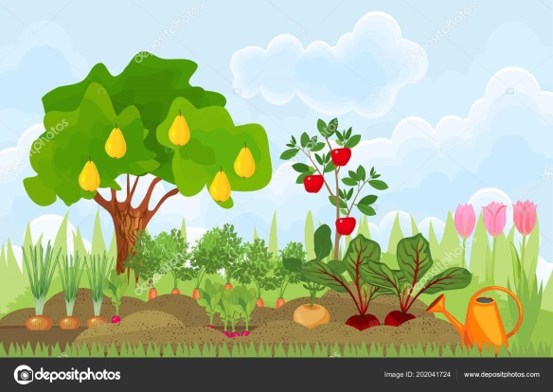
R-RR
En verano vamos al pueblo, a casa de mis abuelos. Tienen un huerto grandioso con árboles frutales y cultivan todo tipo de hortalizas, como puerros, espárragos, berenjenas, rábanos, remolachas y coliflores. Hace tiempo, mi abuelo tenía un carro y un burro, pero se ha modernizado y ahora tiene un tractor.

